|  |  |
| --- | --- |
|  | **Газета ДМШ № 6 2016 г.** |

***Уроки музыки помогут  
Сердца наполнить красотой.  
Нам хочется сказать так много,  
Ведь день сегодня не простой.  
  
Вас с Днем учителя поздравим  
И пожелаем, чтоб у Вас  
Звучал всегда, другим на зависть,  
В душе приятный тихий джаз.***

5 октября отмечался Международный День Учителя. Директор школы Павел Семёнович Еськин в торжественной обстановке поздравил всех преподавателей с праздником, поблагодарил за профессионализм, верность выбранному делу, за терпение и доброту, за нелегкий каждодневный труд. Пожелал всем крепкого здоровья, оптимизма, успехов в работе и жизненного благополучия!

Преподавателей: Антонову Я.Д., Константинову Н.Б., Дьякову С.О., Березину О.М., Рогожина А.Ю., Пелагеину Т.С. – наградили почётными грамотами за плодотворную работу по музыкальному образованию, эстетическому воспитанию подрастающего поколения.

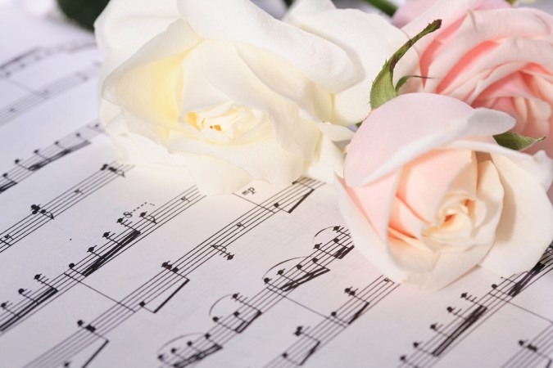

1 сентября 2016 года педагогический коллектив школы пополнился новыми преподавателями по классу фортепиано. Это Щемерова Лариса Геннадьевна и Панфилкина Екатерина Александровна - бывшие выпускники нашей школы.

Пожелаем им талантливых учеников, творческих успехов, побед на разных фестивалях и конкурсах.

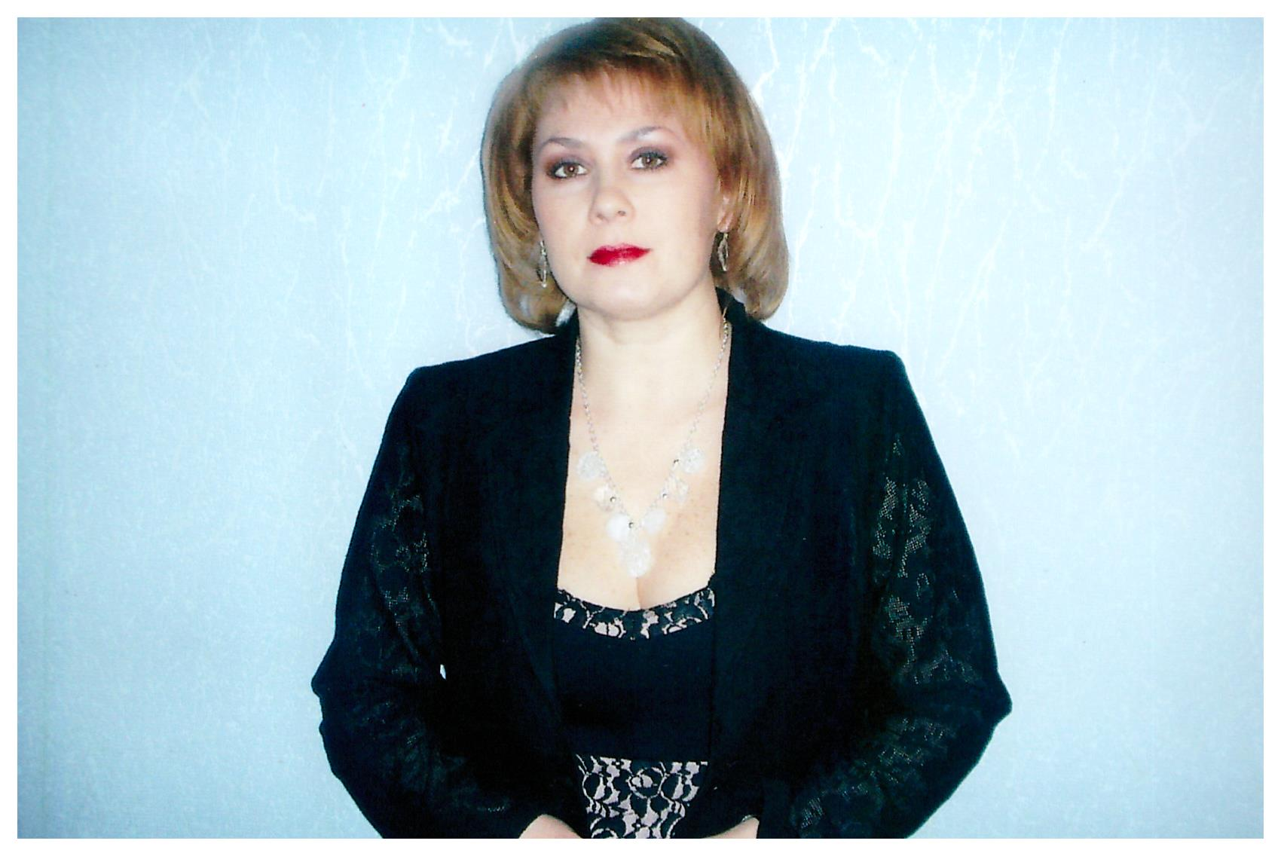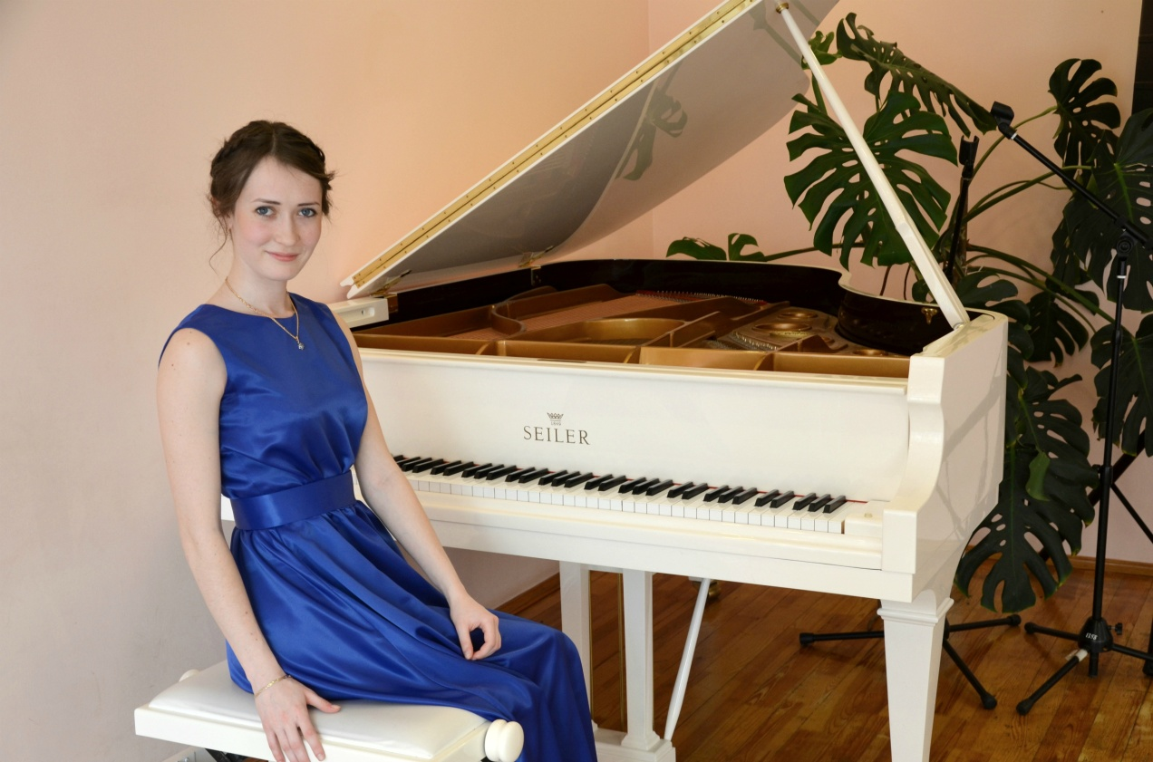

Полюбить джаз можно в любом возрасте, а в детстве знакомство с этой музыкой становится особенно ярким событием. Дети по-особенному воспринимают новое музыкальное направление, и очень важно уметь правильно его преподнести. Чтобы поддерживать искренний интерес маленьких слушателей, стал развиваться джаз для детей. Юные музыканты учатся и познают основы богатого музыкального жанра. На слух отличить джаз от другой музыки довольно легко, а понять, в чем тут дело, и исполнить довольно трудно. Появились различные современные джазовые мероприятия и конкурсы и для начинающих музыкантов.

|  |  |
| --- | --- |
|  | В преддверии юбилейного, пятнадцатого международного джазового форума, 24 сентября прошел III Республиканский конкурс «Юных Вейсэ-джаз-2016».  Конкурс состоялся в Концертном зале Саранского музыкального училища им. Л.П. Кирюкова, где своё мастерство показали юные музыканты от 11 до 18 лет. |

Учащиеся нашей школы достойно выступили в двух номинациях.

Поздравляем учащихся и их преподавателей!

Номинация «Солист-инструменталист» - Федоров Данил с пьесой А. Классена «Регтайм» (класс преподавателя Борисовой Г.М.), Крымов Ярослав с пьесой Э. Хэген «Ноктюрн Гарлема» (класс преподавателя Рогожина А.Ю., концертмейстер Березина О.М.).

Номинация «Инструментальный ансамбль» - Трифонов Павел, Тимащук Валерия с ансамблем С. Терханова, переложение Т.В. Новоженовой «Фокстрот-ретро» (класс Заслуженного Работника культуры РМ Пелагеиной Т.С., преподавателя Борисовой Г.М.).

Ежегодно в нашем городе с целью выявления одарённых детей Международное фестивальное движение «Музыка звёзд» проводит конкурсы. В рамках этого движения 8 октября 2016 года в городе Саранске проходил Международный фестиваль – конкурс «Добрые звуки Земли». В состав жюри вошли видные деятели культуры, имеющие бесспорный профессиональный авторитет и многолетний опыт работы.

В конкурсе принимали участие учащиеся нашей школы, которые выступили в номинации «соло» и «дуэт». Строгое жюри по достоинству оценило выступление наших ребят.

Результаты порадовали всех участников этого фестиваля.

Лауреатом I степени стала Козлова Светлана – фортепиано (класс Заслуженного работника культуры РМ Пелагеиной Т.С.)

Лауреатами II степени стали Никитина Анастасия, Торбеева Александра – фортепианный дуэт (класс Заслуженного работника культуры РМ Скворцовой Е.В., преподавателя Куликовской Т.Т.).

Лауреатом III степени стала Носова Евгения – скрипка (класс преподавателя Заводчиковой Н.Е., концертмейстер Каргина С.А.).

Дипломант фестиваля – Гафурова Марьям – скрипка (класс преподавателя Заводчиковой Н.Е., концертмейстер Каргина С.А.).

Мы очень рады за наших победителей! Поздравляем их и желаем дальнейших творческих успехов!

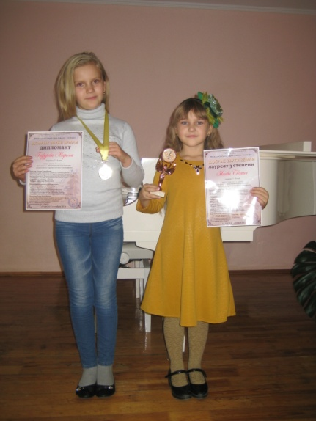

В нашей республике стало хорошей традицией проводить республиканский фестиваль народного творчества «Шумбрат, Мордовия!», который пользуется огромной популярностью у зрителей и включает в себя несколько отборочных этапов.

27 октября 2016 г. состоялся районный отборочный этап фестиваля. Нашу школу представлял фольклорный ансамбль «Сударушка» (руководитель Щукина О.А.), аккомпанировал им ансамбль преподавателей ДМШ №6.

Разнообразие жанров, высокое исполнительское мастерство и артистизм участников завораживали слушателей на протяжении всего концерта. Выступление нашего ансамбля было встречено бурными аплодисментами и не оставило никого равнодушным.

*Мы желаем дальнейших творческих успехов фольклорному ансамблю «Сударушка»!!!*

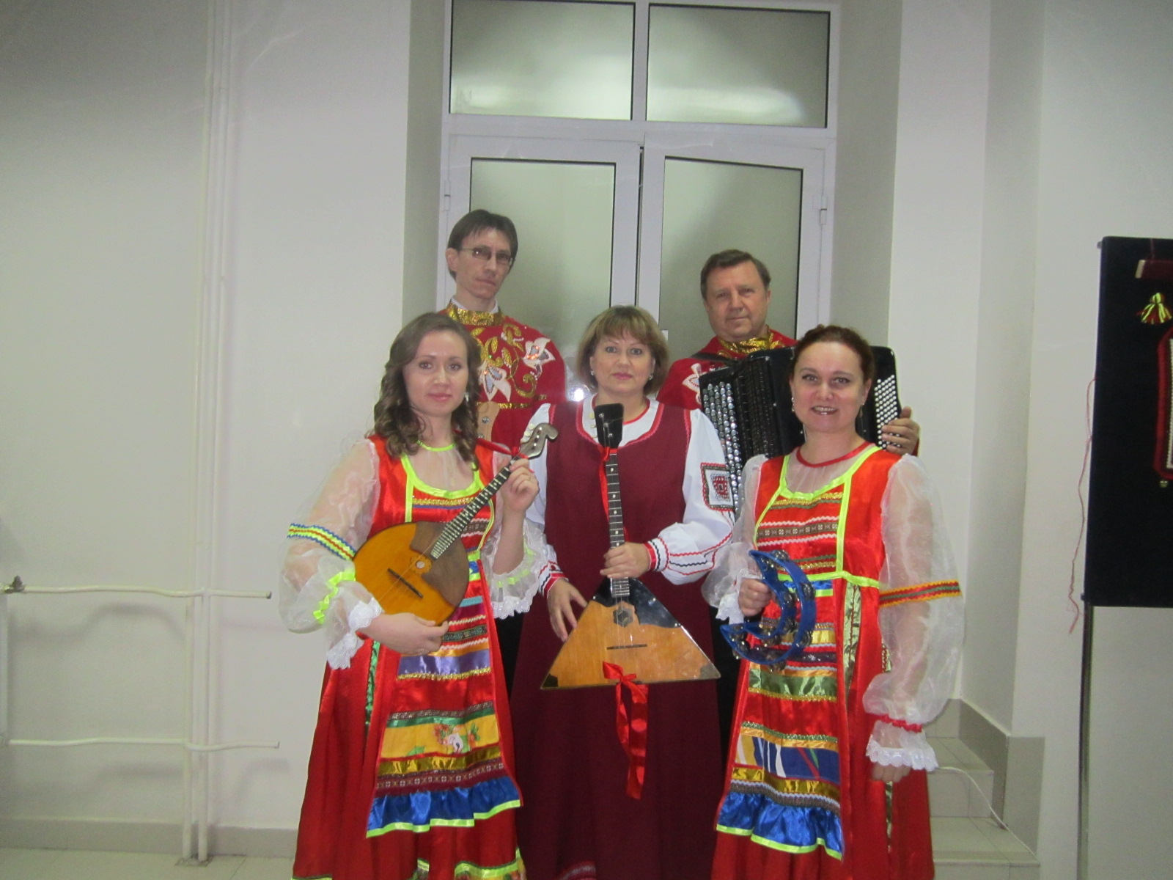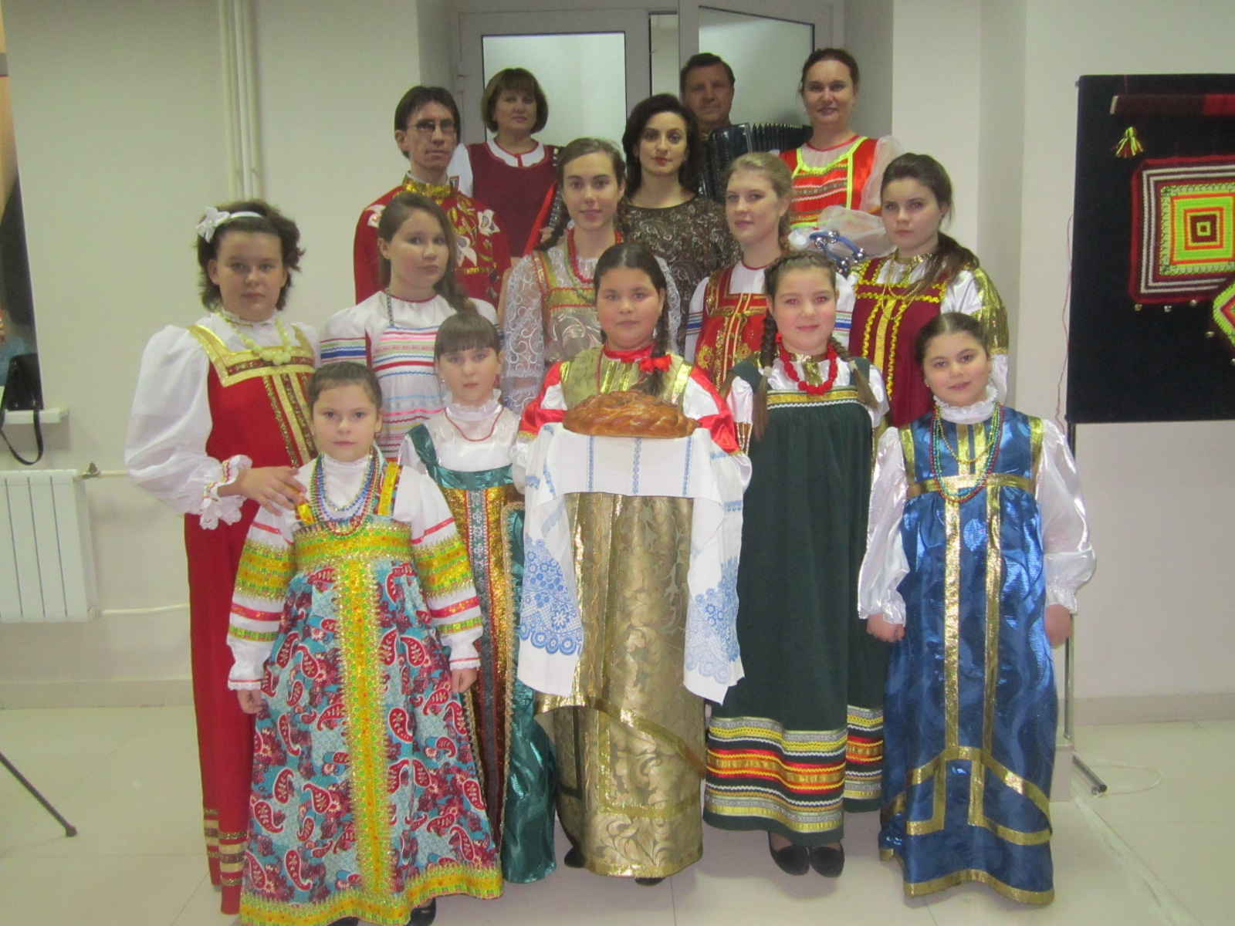

20 октября прошел концерт, посвященный памяти **композитора и музыковеда-теоретика Сергея Терханова «Зажги в себе свечу…». Его нет с нами уже 2 года, но его музыка живет в сердцах людей.** В концерте приняли участие солисты и коллективы Мордовской филармонии, солисты музыкального театра, Дома культуры Саранска, студенты и преподаватели музыкального училища. **На концерте прозвучало много премьер.** Произведения Сергея Терханова никогда не оставались без внимания преподавателей и учащихся нашей школы, исполнялась вокальная, хоровая, фортепианная, скрипичная музыка. На вечере выступали ученики нашей школы: Павел Трифонов, Данила Каргин, Оля Поросёнкова - класс преподавателя Заслуженного работника культуры РМ Н.А. Кошелевой. Их выступление было ярким и запоминающимся. Зрителей после концерта переполняли эмоции и, несомненно, каждый в своем сердце зажег свечу…

***Лисина М.Н.***

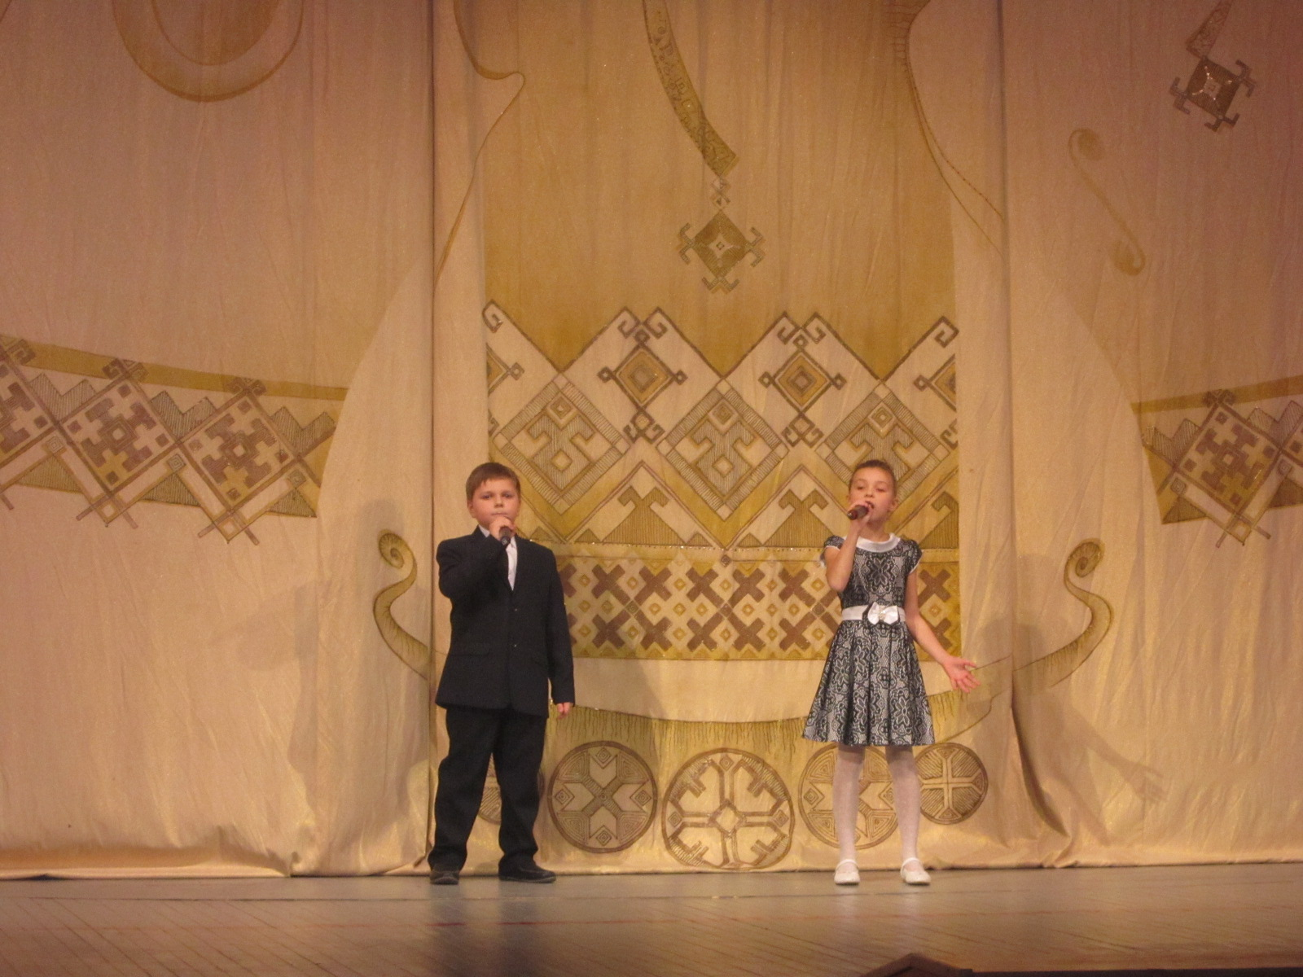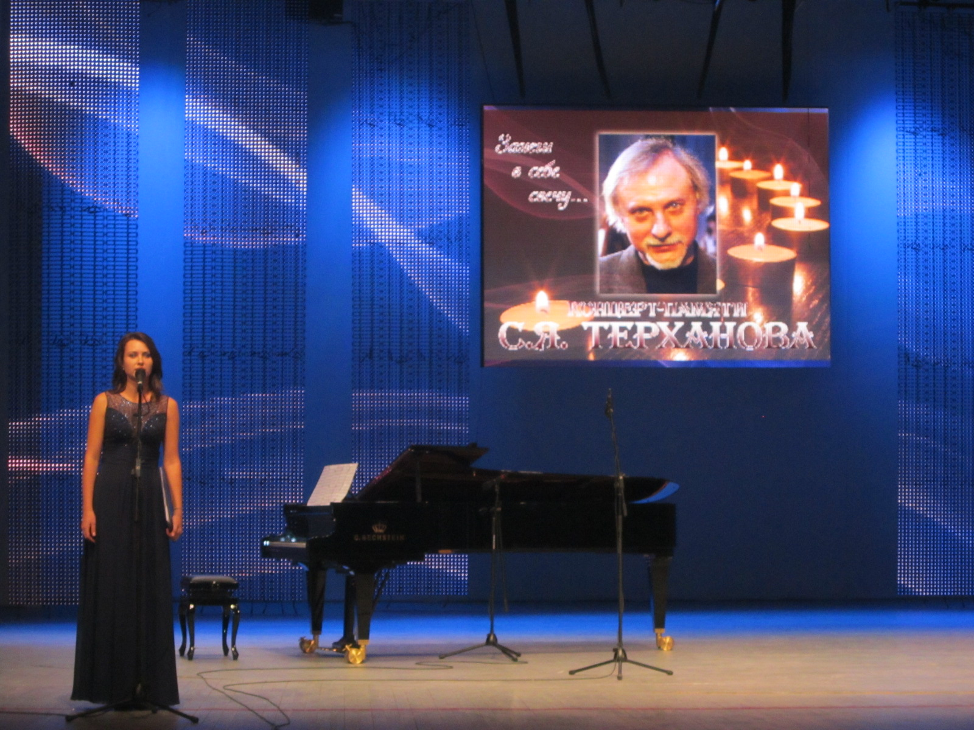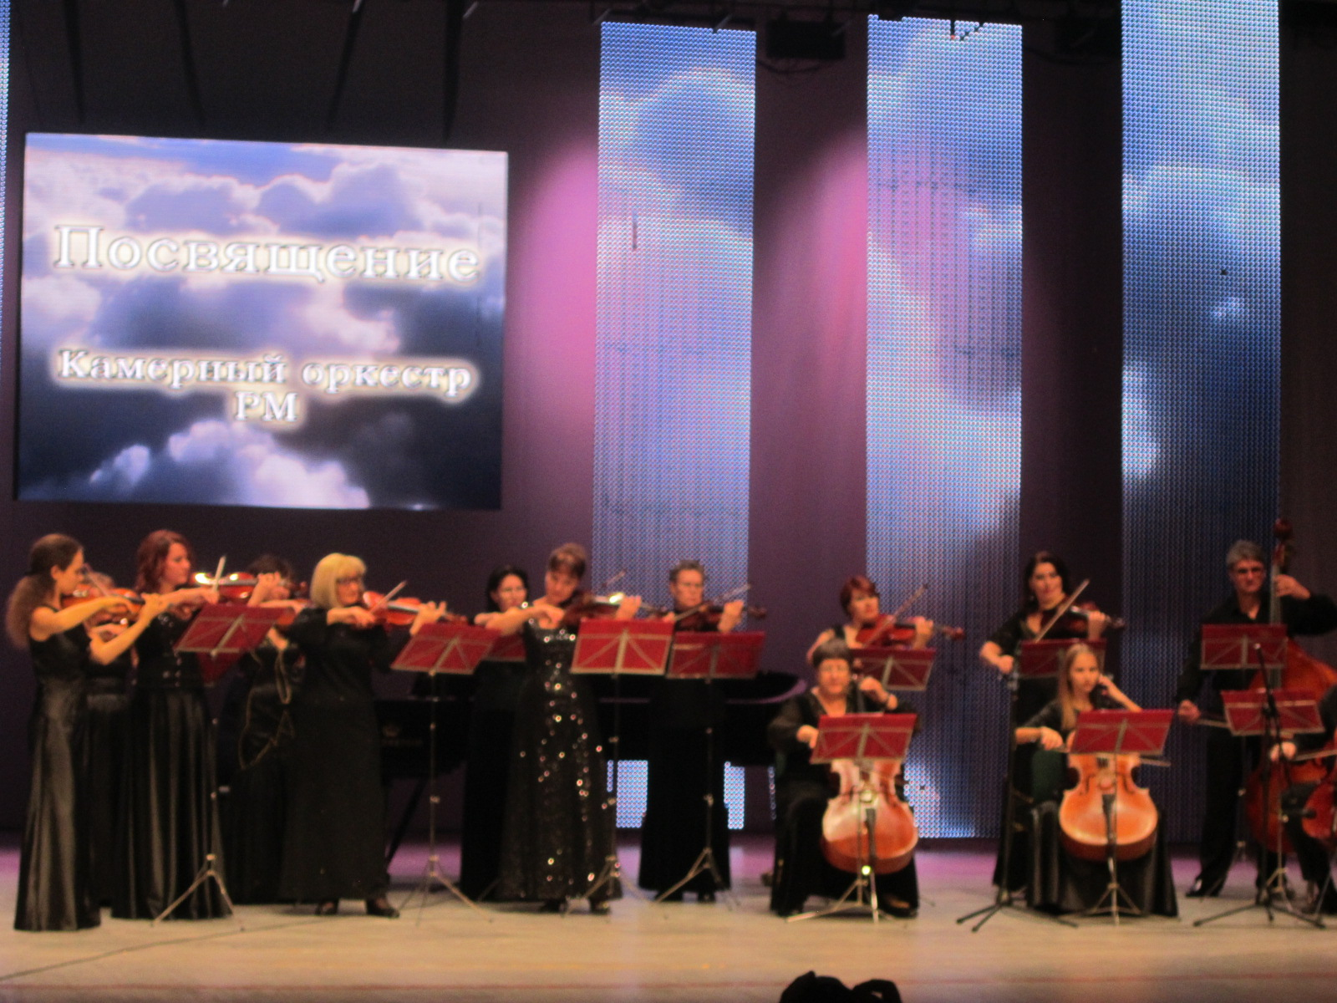

**Газету подготовили и выпустили: Патершук Л.Н. и Водогреева Н.Г.**